MP8800快速說明書

感謝閣下使用我司產品，請在使用之前認真閱讀此說明書，並予以妥善保存!
本產品主要設計給Notebook PC 及手機供電和充電同時使用。

- MP8800包裝配件：
6pcs輸出轉接頭
連接至電力輸出線上的2pin轉接座
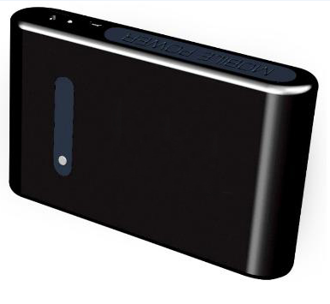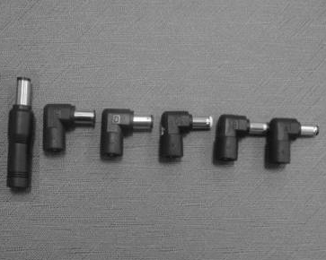
可充式電池主體
4PCS輸入轉接頭；接至本機DC IN充電輸入口
DC接頭；接至本機的電壓輸出口(DC OUT)
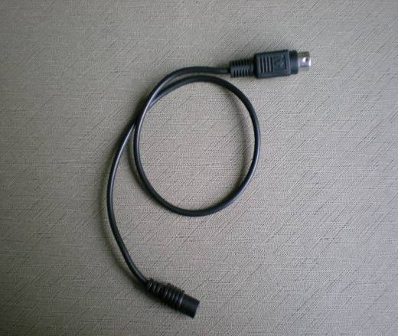
電力輸出線
2pin轉接座；接上輸出轉接頭

- 電池組各部件圖示說明：

正面右側面圖示說明

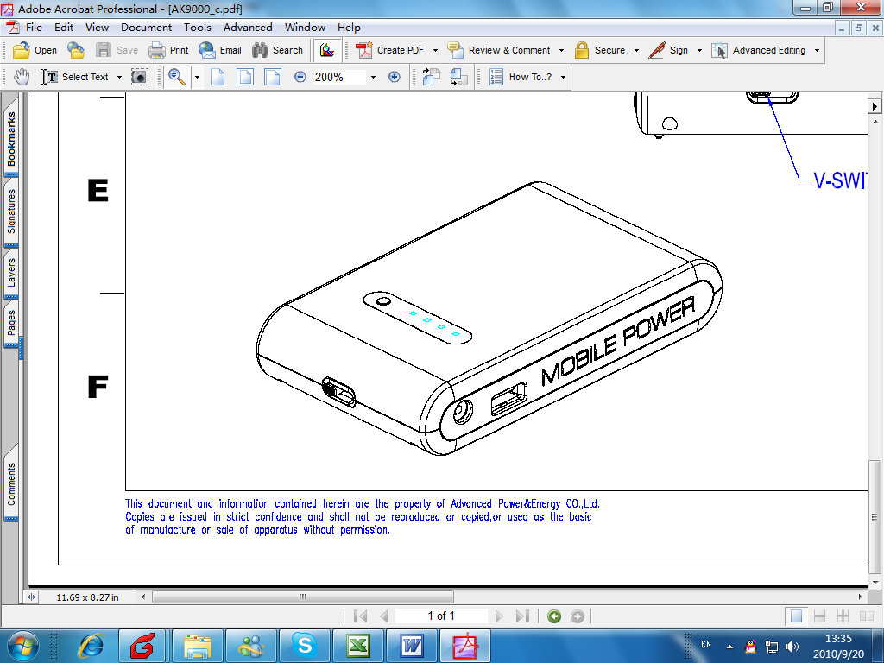
h．4顆電壓檔位/容量指示燈
g．容量顯示鍵
c．USB 輸出口
b．DC OUT電壓輸出口
d．輸出電壓檔位設定開關

正面左側面圖示說明

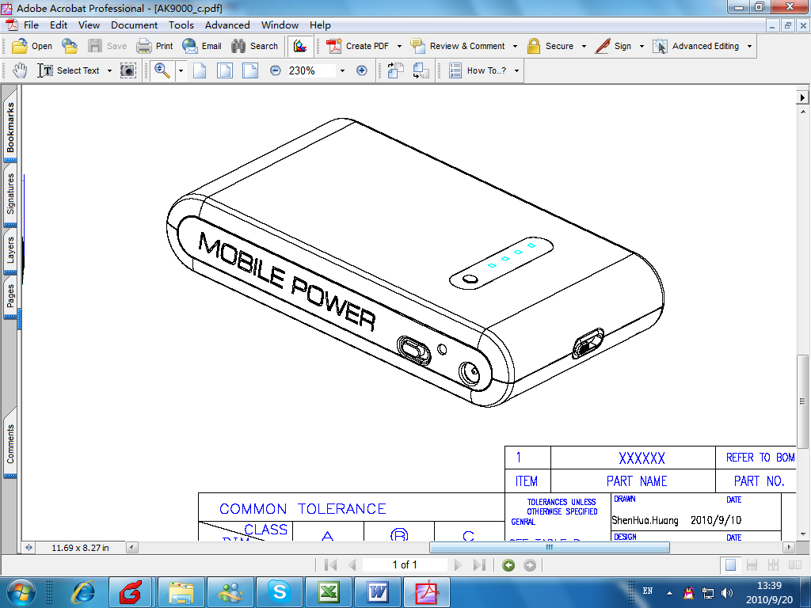
a．電源ON/OFF開關
d．輸出電壓檔位設定開關
f．充電指示燈
e．DC IN 充電輸入口

a. 電源ON/OFF開關：電壓輸出的控制開關；
開關鍵撥到ON時，DC OUT電壓輸出口和USB輸出口才會有電壓輸出；
b. DC OUT電壓輸出口 : 根據輸出電壓檔位設定開關的設定，共有8.4V/ 12V/ 16V/ 19V共四種電壓檔位
輸出。常態輸出電流為4A， 最大輸出電流為4.2A。
c. USB輸出口：5.25V ~5.4V / 1.2 ~1.5A
d. 輸出電壓檔位設定開關：可設定8.4V/ 12V/ 16V/ 19V 共四種電壓檔位穩壓輸出
e. DC IN 充電輸入口：9V ~19V / 0.8A~1.2A ; 充電時間2 ~ 3h
f. 充電指示燈：當AC電源適配器插入DC IN充電輸入口去充電時，指示燈將會亮；
紅色(表示充電中) / 綠色(表示電池充飽85%以上)
g. 容量顯示鍵：按下此鍵查看剩餘電量，並根據4顆藍色輸出電壓檔位/容量指示燈來顯示所剩容量多寡
h. 4顆輸出電壓檔位/容量指示燈：1. 當電源ON/OFF開關在OFF時，按容量顯示鍵顯示剩餘容量；
2. 當電源ON/OFF開關撥到ON時，會顯示輸出電壓所在檔位，
此時再按容量顯示鍵則是會顯示剩餘容量
- 用戶須知：
- MP8800具有雙獨立輸出口: a. DC OUT電壓輸出口& b. USB輸出口；可連接兩組電器產品供應所需電力
- MP8800輸出電壓檔位的設定，必須根據DC OUT電壓輸出口所要連接的電子產品其適配器(AC power adapter) 輸出去調整，請先設定好輸出電壓檔位後再接上電子產品，否則會損害您的電子產品。
- 設定輸出電壓檔位之前，請參考所要連接的電子產品的適配器(AC power adapter) 上的貼紙，它會告知所要設定的電壓值。
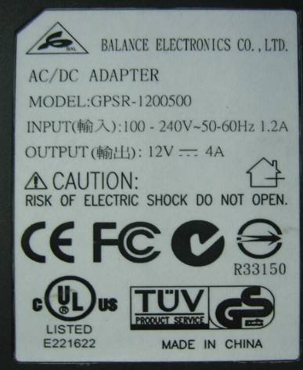
以此機種為例, 供電電壓為12V
AC power adapter上的貼紙
- 操作說明
- 僅作為備用電池的接線圖如下所示：

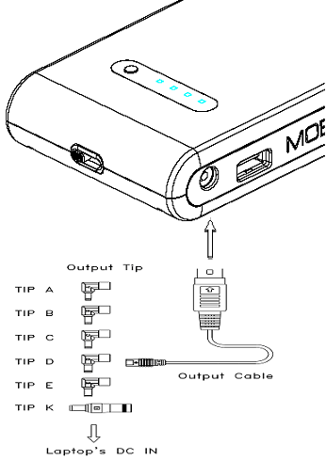
此種連接方式適合在戶外使用，即僅僅作為備用電池提供電力給所連接電子產品工作。這時DC OUT電壓輸出口的輸出電壓是根據輸出電壓檔位設定開關的設定而輸出。而輸出電壓檔位指示燈將依照輸出電壓檔位設定開關的設定而去顯示相對應的電壓檔位的指示燈亮。
*** 必須在連接電子產品前將本產品電壓輸出設定在正確檔位輸出；千萬不可在連接電子產品後再去調整輸出電壓檔位，否則會造成所連接電子產品損壞 ***

- 邊充邊用的接線圖如下所示：

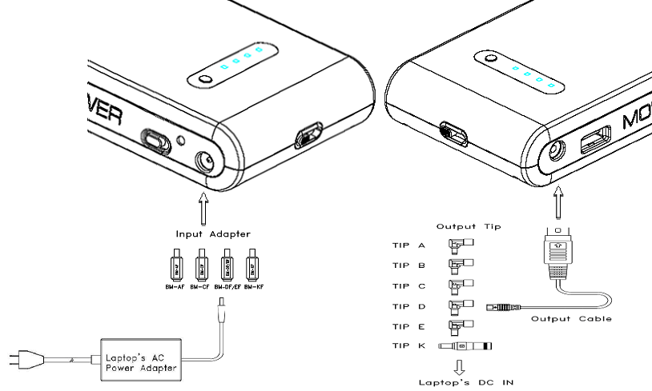

此種連接方式可實現邊充邊用，即在提供電力給您的電子產品工作及對其電子產品內部電池充電的同時，還能對MP8800進行充電，讓您的MP8800經常保持在充飽電的狀態。以應付突然的外出使用。
在邊充邊用時；本機的DC OUT電壓輸出口輸出的電壓等於DC IN充電輸入口充電的電壓，而輸出電壓檔位指示燈將根據輸出電壓檔位設定開關的設定而去顯示相對應的電壓檔位指示燈亮，但這時DC OUT電壓輸出口的輸出電壓完全不受輸出電壓檔位設定開關的控制。在此狀況下本機的DC OUT電壓輸出口的輸出電壓完全相等於DC IN 充電輸入口充電輸入電壓。因此充電輸入的AC power adapter必須使用目前正要連接電子產品( 筆記本電腦、上網本….等等) 的原廠所搭配AC power adapter才可；或者用和原廠AC power adapter 輸出電壓及電流相同電器性能規格的AC power adapter 來代替。

- 注意事項：
- 將本產品儲存於乾冷的地方，建議存放溫度為10~30℃環境。較高的環境溫度，會使得電池組快速自我放電，減少電池使用壽命。
- 室溫（20~30度）為電池最適宜之工作溫度，溫度過高或過低的操作環境將減少電池的使用時間。
- 請務必將廢電池回收，請依照您所在地區有關廢棄電池的處理方式妥善處置。
- 請勿將本產品存放置靠近火源或是丟入燃燒的火堆中，有可能造成爆炸的意外。
- 請勿嘗試拆解或重組電池，並小心勿將電池短路等。
- 電池本身的自我放電可能會導致過放電而造成電池損毀。請至少每三個月將電池充放電一次。
- 請勿頻繁插拔電源供應器，是讓電池使用時間及生命週期延長的最好方法。
- 本產品在直接使用的狀況下，可以重複充放電次數約為200次（保守值），過度充放電會減損本產品的壽命。

